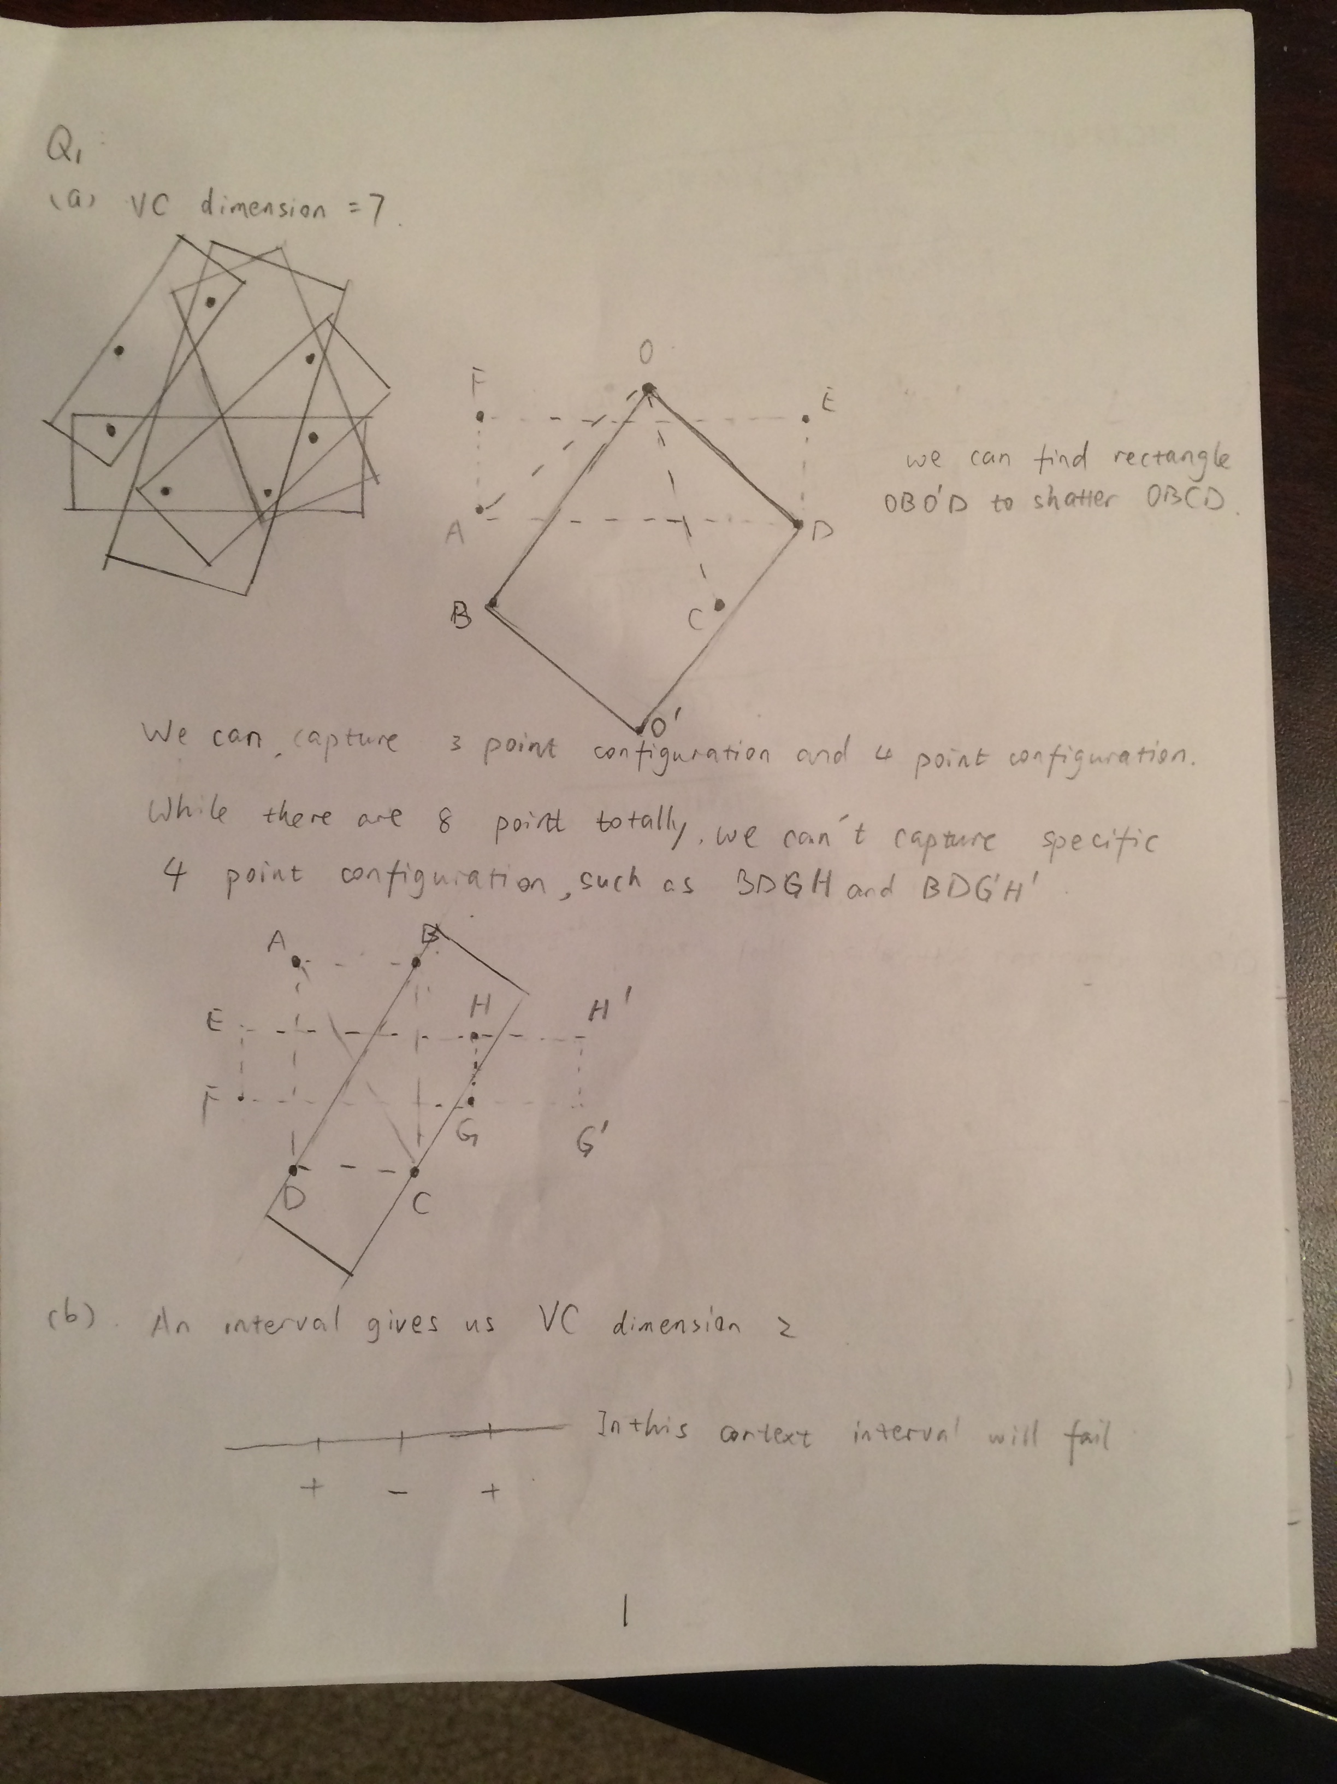

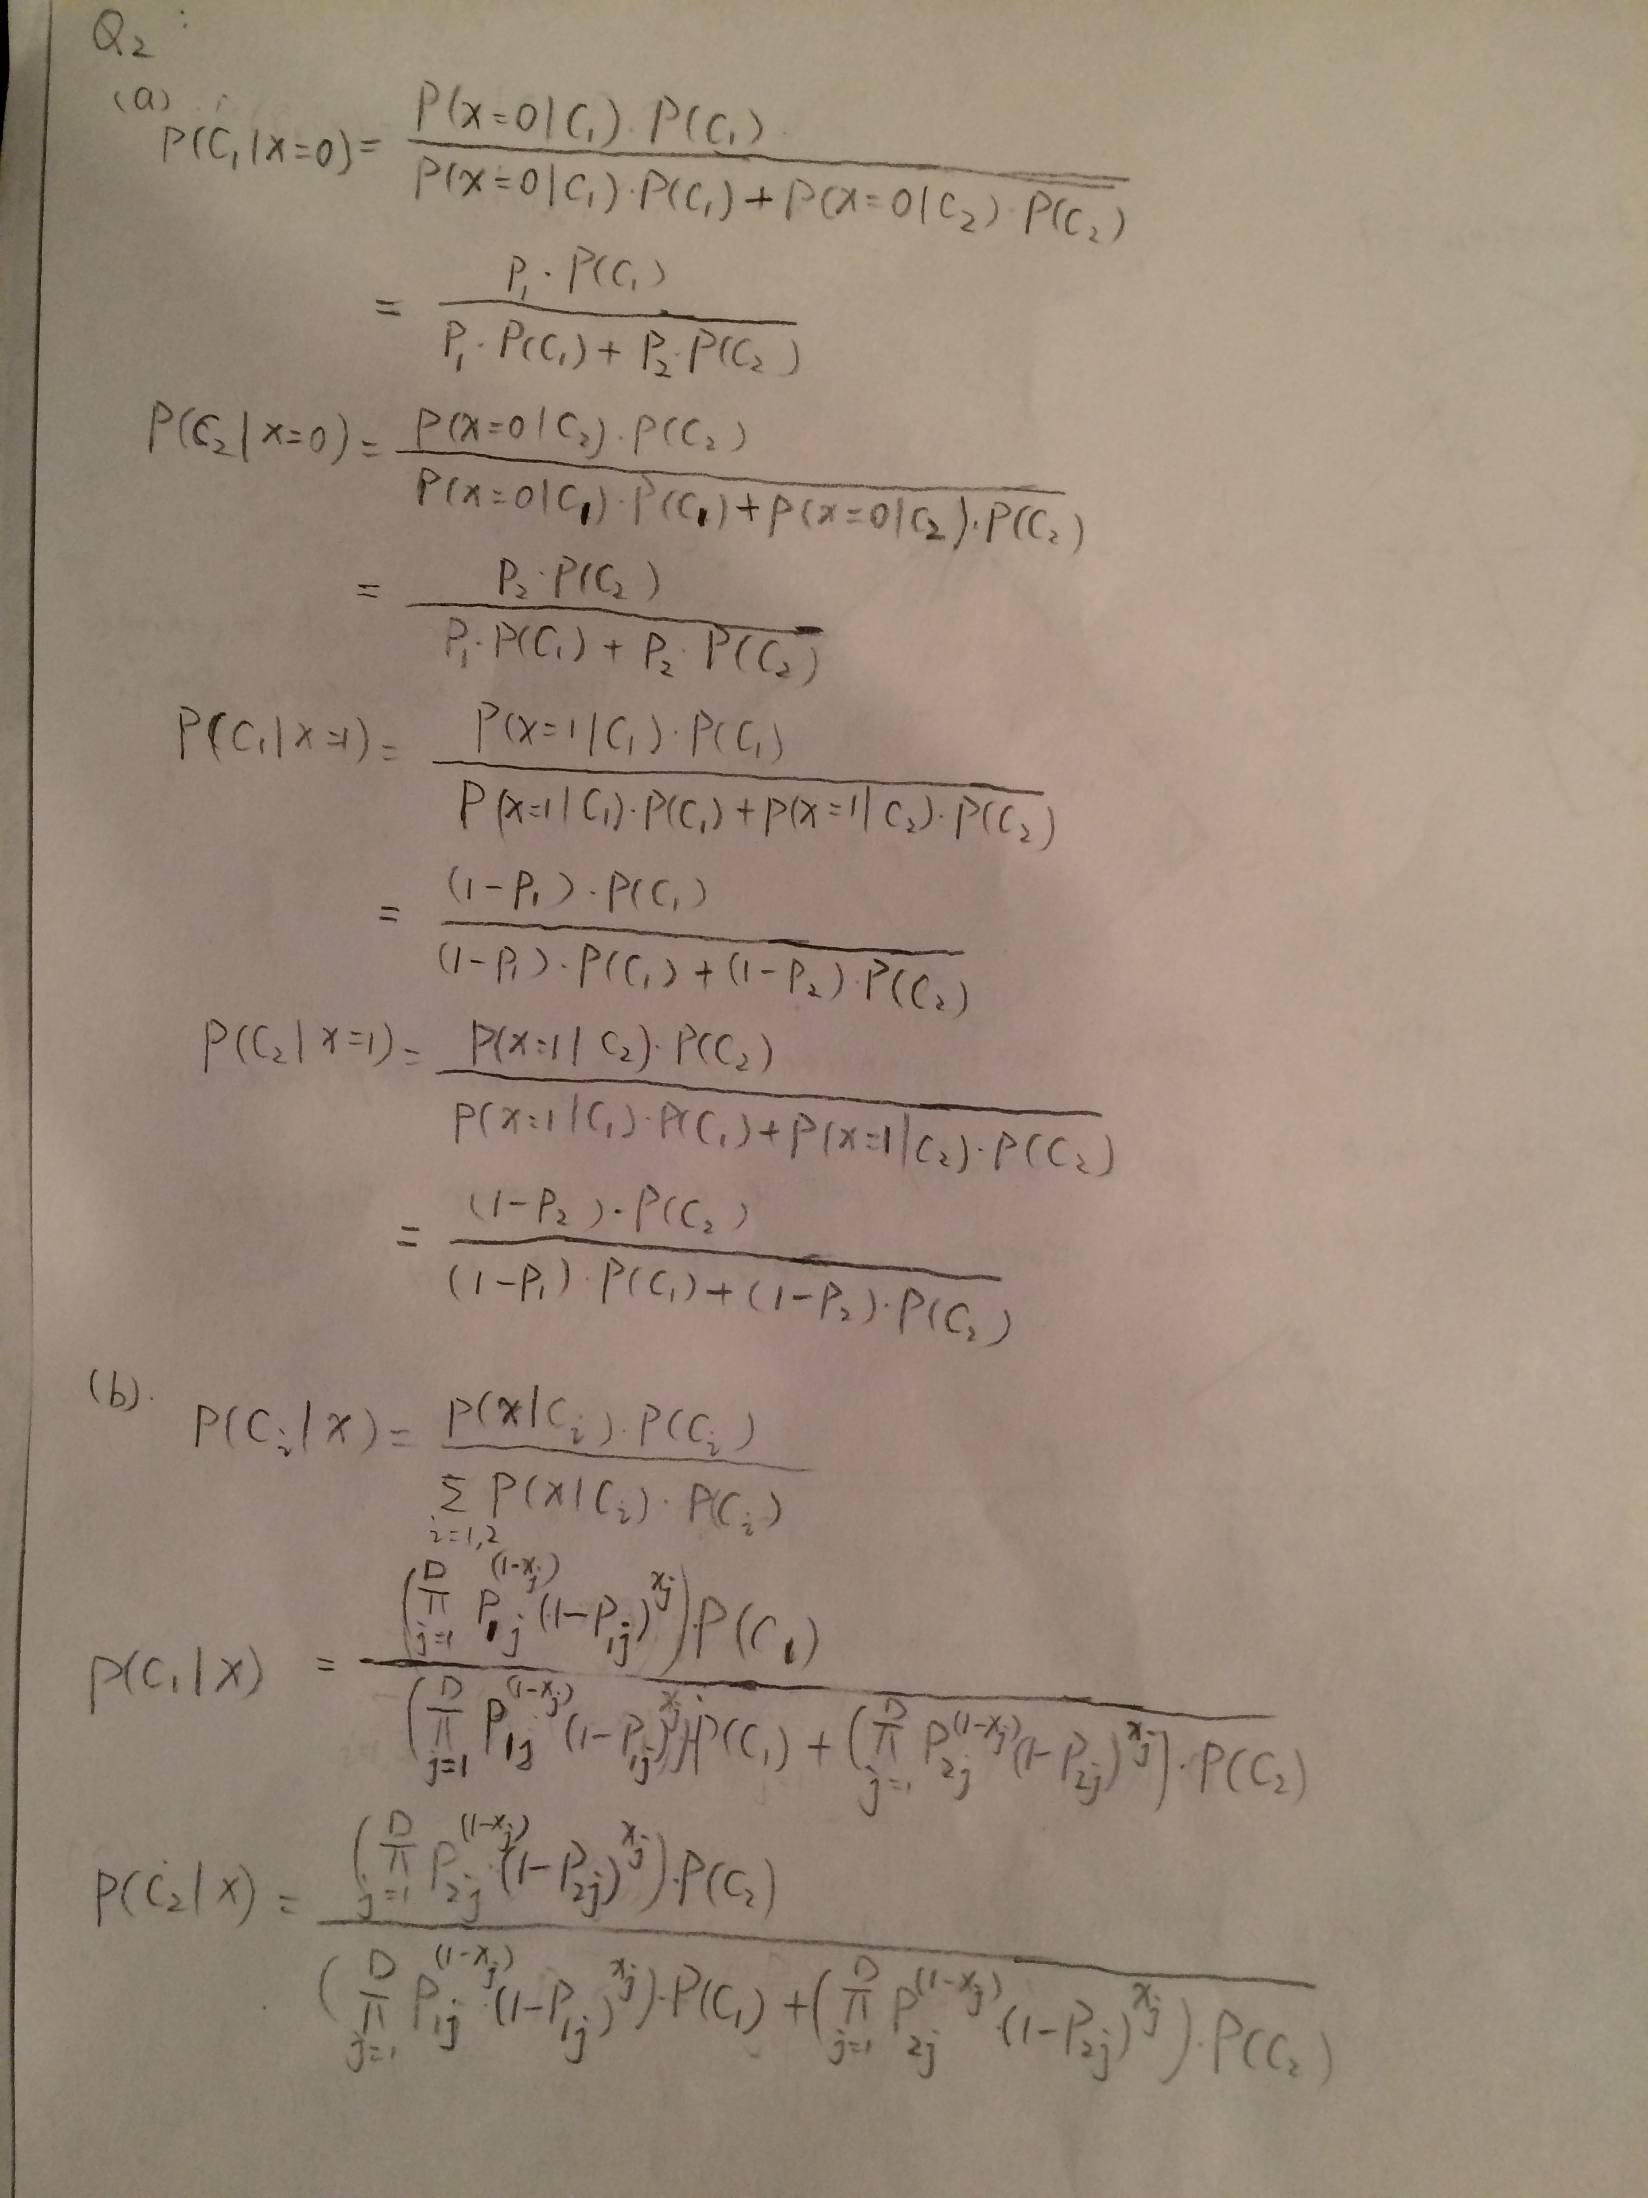

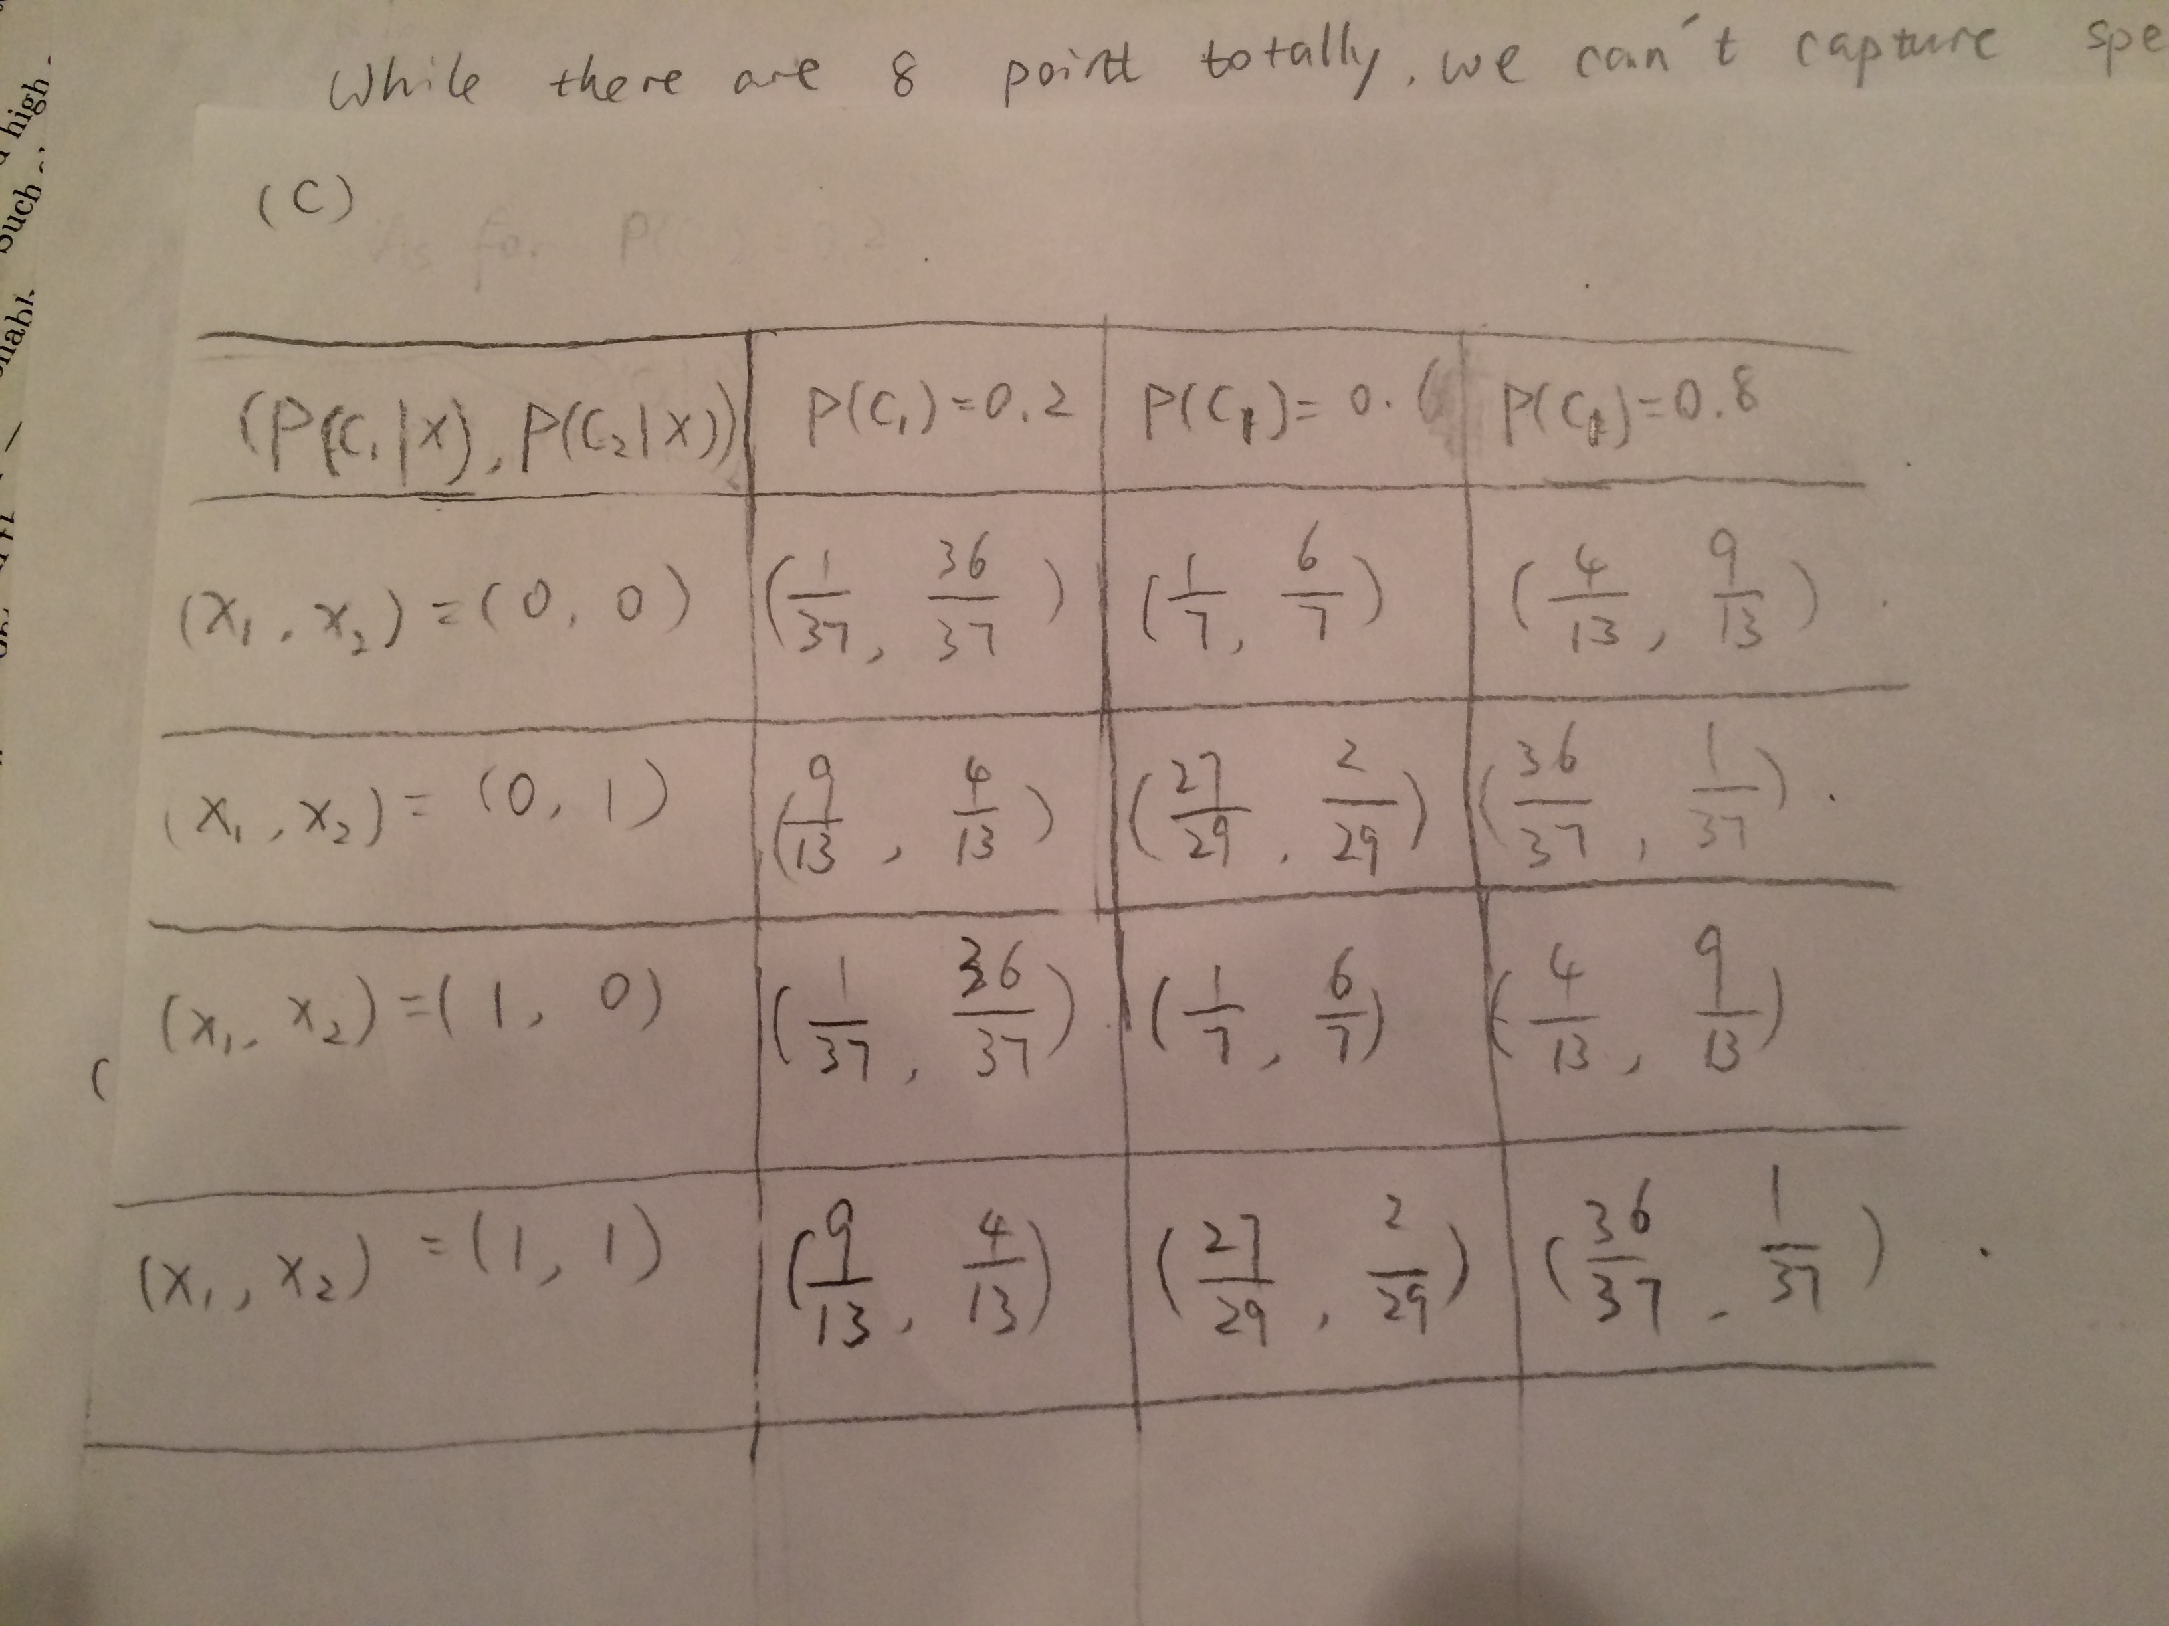

Q3:

Choose sigma= -4

Valid_err_print=

0.2360

0.2022

0.2247

0.2135

0.2360

0.2809

0.2809

0.3258

0.3258

0.3258

0.3146

Test_err_print=

0.1461

WEI CHEN

5207679